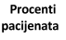
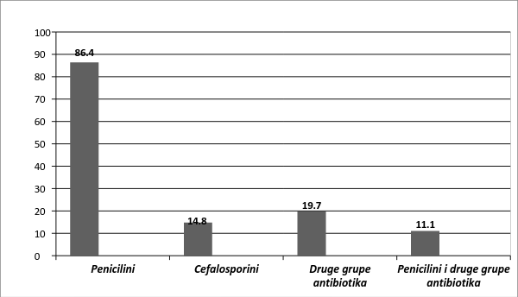
Grafikon 1. Lekovi koji su izazvali inicijalnu reakciju

